# Logga In – Lathund

Denna lathund beskriver hur en användare gör för att logga in på Malvins hemsida. Lathunden förutsätter att användaren har ett registrerat konto på Malvin. För att få hjälp med att skapa ett konto på Malvin se lathund (Registrera ny användare – Lathund).

1. Starta din webbläsare
2. Skriv in Malvins adress (<http://www.malvin.se>) i adressfältet för att komma till startsidan
3. Klicka på ”Logga in” som är placerat uppe i högra hörnet
   * Notera: Är en användare redan inloggad, klicka på Logga ut för att komma till Logga in

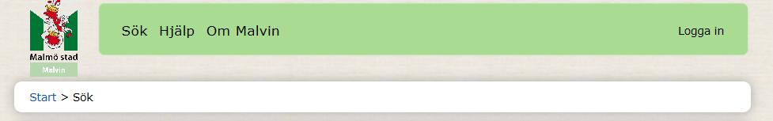

1. Skriv in ditt användarnamn i användarnamnsfältet
   * Ditt användarnamn är det namn som står före ”@” i din mejladress
   * Exempel: Min mejladress är ” jerry.danielsson@malmo.se” så då blir mitt användarnamn ”jerry.danielsson”
2. Skriv in ditt lösenord i lösenordsfältet
   * Lösenordet är det du angav när du registrerade en ny användare
   * Lösenordet är känsligt för stora och små bokstäver. Se till att inte CapsLock är aktiverat.
   * Exempel: Lösenordet ”sOmMar” är inte samma som lösenordet ”sommar”
   * Har du glömt ditt lösenord, se lathund ”Glömt lösenord - Lathund”

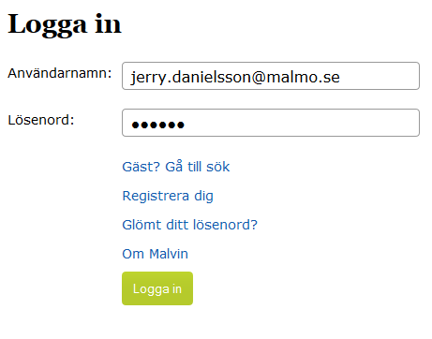

1. Klicka på knappen ”Logga in”
2. Om du angivit korrekta inloggningsuppgifter är du nu inloggad
   * Se andra lathundar för att hantera annonser, söka eller ändra personliga uppgifter